分野 | 総合分野（学校設定科目等）【標準】
タイトル | ビジネスアイデアを構築しよう  ～イノベーションを起こした先人の知恵を借りて～
教材からの学び | １ ビジネスアイデアを考案する手法を学ぶ。  ２ 課題発掘に必要な視点を学ぶ。  ３ 社会課題とイノベーションの関係性について学ぶ。
時間数 | ２時間（講義及びアサインメントの作成１時間、グループ内及び全体意見共有１時間）
授業の  進め方 | １時間目（講義とアサインメントの作成）  ＜ケース教材を用いた講義及びアサインメントの作成＞  ・教員はケース教材の川鍋先生になりきって【１】～【５】に関する講義を行う。  ・生徒は講義後、「アサインメントその１ 個人学習」を行う。終わらない場合は家庭学習とする。  ２時間目（グループ内及び全体意見共有）  ＜グループ内意見共有＞  ・「アサインメントその２ グループ学習」を行う。実現可能性関係なく自由な発想で考案する。付箋や模造紙等を使ってもよいが準備も大変なので、Teamsの共同編集機能や「ふきだしくん」を使うとＩＣＴ機器を活用した授業となる。  ＜全体意見共有＞  ・グループ学習での３と４について全体意見共有を行う。生徒には、皆から出たアイデアを基に次の単元のビジネスプレゼンテーションで発表を行うことを告げ、どのアイデアを発表したいかを考えるよう指示をしておく。  ＜振り返りの共有＞  ・授業の最後に振り返りを書かせるとともに、スプレッドシートなどを活用して生徒同士で振り返りの共有を行うとより学習効果が上がる。
ティーチングノート

意見共有 「ビジネスアイデアの創出」
～イノベーションを起こした先人の知恵を借りて～

授業計画
■本単元の位置付け
ビジネス探究プログラム 基礎学習

■本単元の目標
１時間目（ケース教材を用いた講義及び個人アサインメントの作成）
・課題発掘に関する視点を理解する。
・先人の知恵からアイデアを構築する方法を理解している。
・現存する社会問題や課題、自己の問題を発見する。

２時間目（グループ内及び全体意見共有）
・現存する社会課題や自己の問題をビジネスとして解決しようとする。
・未来の姿を見据えた事業を考察できる。
・積極的にグループ内の話し合いに参加する。
・他者の意見により、多面的・多角的な視野を獲得する。

■評価規準
【Ａ】知識・技術（個人学習アサインメント）
・課題発掘に関する視点を理解している。
・現在の社会問題について理解している。
【Ｂ】思考・判断・表現（グループ内意見共有）
・社会問題を解決させるための方策を考案している。
・先人の知恵を活用し、アイデアを構築しようとしている。
【Ｃ】主体的に学習に取り組む態度
・グループや全体での意見共有時に、更によいアイデアを出そうとしている。
・振り返りにより、今回の学習を今後に生かそうとしている。

■留意事項
・今回の学習は次の単元であるビジネスプレゼンテーションにつなげる。今回出たアイデアから次のビジネスプレゼンテーションにて発表を行う。
・グループは５～６名程度のグループとする（次回の単元と同じグループでもよい）。

■授業運営の詳細
＜１時間目＞
【授業の大枠】
＜ケース教材を用いた講義及びアサインメントの作成＞
・教員はケース教材の川鍋先生になりきって【１】～【５】に関する講義を行う。
・生徒は講義後、「アサインメンその１ 個人学習」を行う。終わらない場合は家庭学習とする。
※以下の 部分は、教員が発する文言です。よろしければ参考にしてください。
【授業の詳細例】
１ 導入（２分）
・「ケース」と「アサインメントその１ 個人学習」を配付する。
・それでは、今回は「ビジネスアイデアの創出～イノベーションを起こした先人の知恵を借りて～ということで学習を行っていきます。この学習は次の「ビジネスプレゼンテーション」にも関連していきます。多くの発明家の知恵を学び、皆さんでビジネスアイデアを自由な発想で考えていきましょう。まず、このケースでは川鍋先生が科目「課題研究」で授業を行っています。この川鍋先生が授業を行っているかのように進めていきます。

２ ケースに沿った講義１：課題発掘（５分）
・教員：それではみんな突然だけど今週、どんな赤いものを見た？？○○さんどうかな。ケースに書いてあるもの以外で今週見た赤いものを言って（数名に当てる）。
・生徒：○○○○
・教員：ありがとう。突然言われてもなかなか出てこないよね。それでは、来週の授業までに赤いものを探してきてと言ったら、どれくらい探せるかな（数名に当てる）。
・生徒：○○○○
・教員：多分みんな50くらいは探せるよね。なぜ？？それは意識をしているから。世の中にはさまざまな情報があってそれが何となく流れている。大切なのは課題意識であって、課題意識があれば日々見えるものが違うんだよ。先生は最近、○○を買おうと思っているんだけど、買いたいと思ってから○○がとにかく目に入るんだよね。自分の意識でこんなにも目に入ってくるものが違ってくるのかということを感じたよ。課題は「発見」ではなく「発掘」。自分が課題と思っていることに対して「発掘」していることが大切なんだよね。「何となく課題を発見するのではなく、自分が何を探しているかを明確にすることが重要」これ覚えておいて。

３ ケースに沿った講義２：テスラの渋滞対策（５分）
・写真を見せる。
https://www.jluggage.com/blog/j-travel/traffic-jam-los-angeles/
ロサンゼルスの渋滞 2023年12月 ジャパンラゲージエクスプレス
・教員：みなさん、この写真を見て。これはアメリカロサンゼルスの渋滞。すごいよね。みんなだったらこの渋滞を解消させるためにどうする（数名に当てるか話合わせる）。
この渋滞を解消させるためにテスラはあることを考えた。それは、テスラのＣＥＯのイーロン・マスク氏が設立したThe Boring Companyは、ロサンゼルスの渋滞を解消するために地下トンネルを掘っているんだ。このシステムはテスラの電気自動車専用で、地下トンネルを高速で走行し、乗客を迅速に目的地まで運ぶことを目指しているそうだよ。トンネルを掘るには多額の費用がかかるよね。このトンネルを掘るうえでのテスラのメリットは？？
・生徒：う～ん・・。あっ、テスラ車の電気自動車専用って言っているからテスラの車が売れる。
・教員：そう、その通りだね。それ以外にもインフラ整備をすることで顧客に大きなメリットを与え、それがテスラの信用につながる。陸が渋滞なら地下があるっておもしろい発想だよね。

４ ケースに沿った講義３：スペースⅩの発射台に戻るロケット（５分）
・動画を見せる。
https://www.youtube.com/watch?v=Hfon5M3KmNM
ロケットの“キャッチ”成功 スペースＸ再利用へ前進【ＷＢＳ】2024年10月 テレ東ＢＩＺ
・教員：まずはこの動画を見て。
・教員：これはイーロン・マスク氏が設立したアメリカの宇宙企業「スペースⅩ」が、新型宇宙船「スターシップ」の無人飛行試験を行ったときの映像だ。打ち上げに使った大型のロケットを上空で宇宙船から分離させて出発地点に戻し、発射台の柱に備えた箸のような設備で挟んでキャッチすることに初めて成功したという映像。機体を再利用し、コストの削減を目指すということだ。今までは発射したロケットが戻るなんて考えもされなかった。それは地上に着陸するときに壊れてしまうから。それなら地上に着陸する前につかんでしまえば壊れないじゃん。これもおもしろい発想だよね。

５ ケースに沿った講義４：ウォルト・ディズニー ３つの部屋（５分）
・教員：みんなディズニーランドは好きかな（生徒に聞いてみる）。
ディズニーランド生みの親はウォルト・ディズニーだよね。このウォルト・ディズニーがアイデアを現実にするために用いた方法が「ディズニー・ストラテジ」という発想法なんだよね。これは彼が自身の仕事場に３つの部屋をもち、それぞれの部屋で「夢想家」「実務家」「批評家」の三者になりきってアイデアを練っていたようだね。これを詳しく説明すると
夢想家の部屋→制約を考えずに自由にアイデアを出す。創造的な発想を促進するための空間。できるできない関係なくあらゆるアイデアを出す。
実務家の部屋→ここでは、夢想家のアイデアを実現するための具体的な計画を立てる。実行可能な方法を考える場所。
批評家の部屋→最後に、この部屋で計画のリスクや問題点を指摘し、改善点を見つける。計画を現実的かつ効果的にするための重要なステップ。
これらの部屋を順番に使うことで、ディズニーはこの３つの視点を順番に使い分けることで、ディズニーは数々の成功を収めたんだよね。
https://studyhacker.net/columns/disney-idea 2018年７月（株）スタディーハッカー

６ ケースに沿った講義５：孫正義 発明の発明（５分）
・教員：世の中に既に存在しているある商品とある商品を掛け合わせてできた商品が、新しく売れる商品になっている。例えば地図とオーディオを掛け合わせて「カーナビ」、携帯電話とパソコンとカメラをかけ合わせて「スマホ」などが挙げられるよね。その他、なんか思い浮かぶものはある（実際に生徒に聞く）。
・生徒：○○○○
・教員：実はソフトバンク会長の孫さんは若い頃に「発明の発明」というアイデア発想法を考案したんだよね。孫さんはカリフォルニア大学バークレー校在学中に１日５分だけアイデアを考える時間を設け、その結果、音声付き自動翻訳機のアイデアを思いつき、それが１億円となったみたいで、孫さんが成功を収めた最初の大きな成果だったんだね。この経験が、孫さんの起業家としての道を切り開くきっかけとなったそうだよ。

７ ケースに沿った講義６（５分）
・教員：今までさまざまな話をしてきたけど、ここまでも新しいアイデア発掘のためのヒントがあったと思う。ここから更にビジネスアイデア創出のための話をしていこうと思う。そもそも誰も考えたことがないビジネスアイデアや商品を考えようとすること自体が無理であり、地球上80億人くらいいるけど、その誰もが考え付かないものなどは「ない」と考えておいたほうがいい。先ほどの孫さんの「発明の発明」や「ディズニー・ストラテジ」のように、過去の誰かの解決事例や探し方を真似てアイデアを出すことも大切なんだよね。事業や商品のネタを自分で一から考えるのではなく「見つける」「組み合わせる」ことが大切なんだよね。また、「やれることから考える」という現実的なところから考えるのではなく「やりたいことから考える。夢みたいなことから考える。」これが新しいアイデアになるんだよね。そしてそれらの商品やサービスが「あったらいいな」ではなく「なくてはならないもの」になれば長期的にヒットする商品になるね。みんなの今の悩みって何だろう。困ったことって何だろう。こうなればいいなってことは何だろう。もっと視野を広くして、今の社会で解決されていない問題って何だろう。そういうことを考えながら的を絞って課題意識を高めていく。的を絞ることで、最初に話をした「課題発掘」につながるんじゃないかな。そういう視点で幅広く、そして楽しくみんなで考えていこう！！

８ 個人学習についての説明（10分）
・川鍋先生になりきって説明をしてきました。どうでしたか。新しいビジネスアイデアを出すためのヒントが見つかったのではないかと思います。それでは、アサインメントに沿ってまずは個人で考えてみましょう。個人学習について説明します。まずはアサインメントの１ですが、今回のケースの中で印象に残ったことに黄色マーカー（もしくは青のボールペン）で線を引いてください。特に印象に残ったことはピンクマーカー（もしくは赤のボールペン）で線を引いてください。
・続いて、アサインメント２です。あなたの生活にとって「なくてはならないもの」について、商品やサービスなど幅広く書いてみましょう。この「なくてはならないもの」というところがポイントで、「あったら便利・・」くらいのものはヒットしません。生活になくてはならないものであるからこそ、需要が生まれ、利益を出せる商品やサービスになります。例えば「スマホ」。もうこれなしでは生活が成り立たないですよね。いくらお金がなくても、スマホだけは持ち続けるのではないでしょうか。だから、現時点ではスマホは消えることもなく、アップルなどは大きな利益を上げています。
・続いてアサインメント３です。あなたの「今の悩み」「困っていること」についてできるだけ多く書きましょう。新しい商品やサービスは人々が抱える課題を解決されるためにできるものが多いです。皆さんの悩みや困っていることが新しいイノベーションにつながるかもしれません。そういう視点で書いてください。
・続いてアサインメント４です。「今の社会で問題になっていること」「今の社会で解決されていない問題」って何でしょうか。できるだけ多く書いてください。例えば日本の超高齢化社会と人口減少。生産年齢人口がどんどん減り、日本の未来に不安を与えています老々介護という問題もありますね。それらの課題を大きく解決させる商品やサービスができたら、大きなヒットになると思いませんか。そのような視点でアサインメント４は書いてください。
・最後にアサインメント５です。世の中に現存する商品やサービスで、何かと何かを掛け合わせて発明されたものをできるだけ多く書きましょう（３つ以上かけ合わされていてもＯＫ）。これは先ほどケースで説明した孫さんの「発明の発明」です。新しい組み合わせを考える前に、まずは既存の商品やサービスで「発明の発明」を見つけ出してみましょう。
・それでは残り時間で、このアサインメントについて個人で考えてください。次回は個々で考えてきたものをもとにグループと全体で意見共有を行います。個人学習については〇月〇日に提出してください。もちろん評価に入りますのでしっかりと行ってきてください。

９ 個人学習（８分）
・授業時間が終了するまで考えさせる。残った箇所は家庭学習とする。

＜２時間目＞
【授業の大枠】
＜グループ内意見共有＞
・「アサインメントその２ グループ学習」を行う。実現可能性に関係なく自由な発想で考案する。付箋や模造紙等を使ってもよいが準備も大変なので、Teamsの共同編集機能や「ふきだしくん」を使うとＩＣＴ機器を活用した授業となる。
＜全体意見共有＞
・グループ学習での３と４について全体意見共有を行う。生徒には、皆から出たアイデアを基に次の単元のビジネスプレゼンテーションで発表を行うことを告げ、どのアイデアを発表したいかを考えるよう指示をしておく。
＜振り返りの共有＞
・授業の最後に振り返りを書かせるとともに、スプレッドシートなどを活用して生徒同士で振り返りの共有を行うとより学習効果が上がる。
※以下の 部分は、教員が発する文言です。よろしければ参考にしてください。
【授業の詳細例】
１ 導入、グループ学習１ アサインメント１（10分）
・「アサインメントその２ グループ学習」プリントを配付する。
・グループは５～６名程度のグループとする（次回の単元と同じグループでもよい）。
・それでは、まず個人学習で考えたものをグループで共有します。四つの項目があります。それぞれ約２分ずつで共有しますので、合計10分です。ポイントとしては質より数を多く出してください。それでは始めてください。

２ グループ学習２ アサインメント２（説明含め８分）
・アサインメント２をグループ学習で行う。付箋を使ってもよいが、「ロイロノート」や「ふきだしくん」を活用するとＩＣＴを活用した学習になる（「ふきだしくん」の使い方の説明はこのティーチングノートの最終ページにある）。
・それでは次にアサインメント２をグループで行っていきます。今回は孫さんの「発明の発明」を参考にアイデアを考えます。「発明の発明」は以下の手順で行われますが、今回は「③複合連結型発想法：さまざまな商品が書かれている２冊の単語帳をランダムに開き、出てきた単語を組み合わせて新しい製品やサービスを考える」ことをやっていきます。孫さんは単語帳を使われましたが、今回は単語帳は使わず、「ふきだしくん」を使って、世の中にある商品、サービス、人間の感情など、思いつく限り付箋に書き、貼っていきましょう。あなたの生活にとってなくてはならないものは必ず書いてください。なお、単語のヒントを得るために「Word Cascade（ワードカスケード）」を使ってもらってもかまいません。それでは今から５分で行ってください。

３ グループ学習３ アサインメント３（説明含め８分）
・次に２で出したアイデアを組み合わせて、新しい商品やサービスを発明しましょう。できる、できないは関係なく、とにかく数を出してみましょう。②の逆転発想法も使ってみましょう。今から７分で行ってください。グループで出た意見はプリントにしっかりと書いておいてください。

４ グループ学習４ アサインメント４（説明含め８分）
・次は、「今の悩み」「困っていること」「今の社会で問題になっていること」「今の社会で解決されていない問題」という視点から、新しい商品やサービスを考えます。プリントにあるように、「現在」「事業」「未来」という順で考えていきます。この「現在」が「今の悩み」「困っていること」「今の社会で問題になっていること」「今の社会で解決されていない問題」です。そして「事業」が「現在」の問題の解決策です。「未来」は事業が創出された結果、どのような未来が予想されるかを考えてください。今から６分で考えてください。
・ここは少し難しい内容なので、教員は机間支援を行いながら適宜、助言する。

５ 全体意見共有１ アサインメント５（１）（７分）
・それではここから全体意見共有を行います。先ほどのアサインメント３についてグループで考えたいくつかの商品やサービスを組み合わせて考えたものについて共有しましょう。

６ 全体意見共有２ アサインメント５（２）（７分）
・それでは最後に、先ほどのアサインメント４について全体意見共有しましょう。

７ クロージング（本時の学習の結晶化）（２分）
本教材の作者は以下のようなクロージングを想定しています（クロージングの方法はこの限りではありません）。よろしければ参考にしてください。
・今回は先人の知恵を借りて、ビジネスアイデアについて考えました。新しい商品やサービスには広い視野、問題意識、組み合わせが重要であることが分かってもらえたと思います。次回は最終回のビジネスプレゼンテーションになります。今回の学びを生かして「ビジネスアイデアの出資者を募ろう」と題して行います。次の学習に向けて今一度、新商品やサービスについて意識をして斬新なアイデアを考えてくださいね。
・なお、「グループ学習」「全体意見共有」のプリントの最後に、今回の授業を通じて学んだこと、学びを今後どのように生かしたいかを記入する箇所がありますので、記入して〇月〇日までに提出してください。

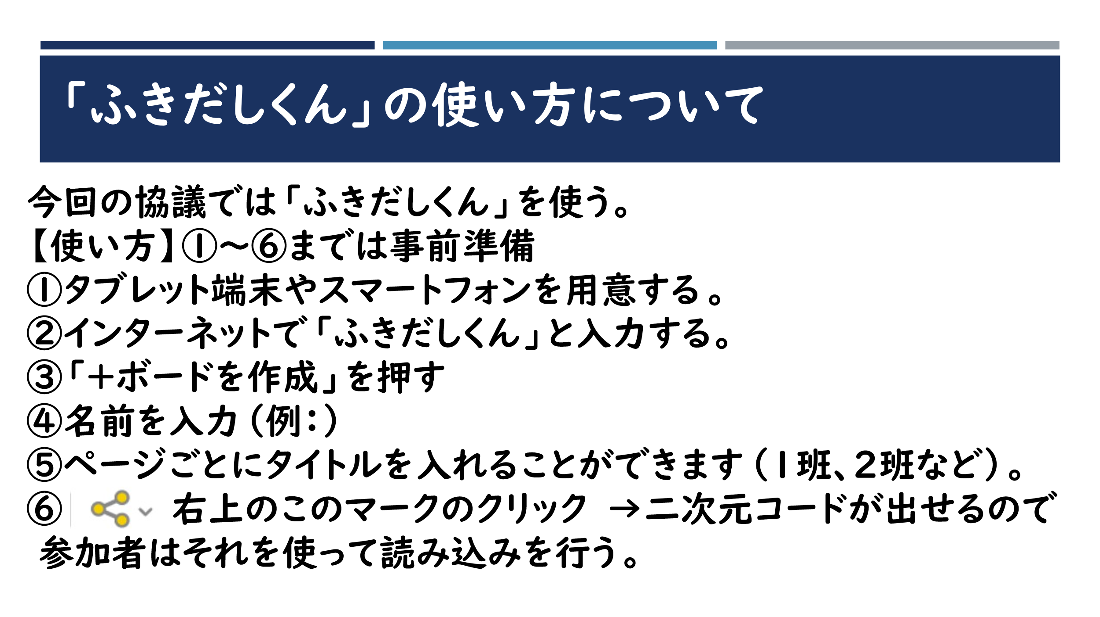

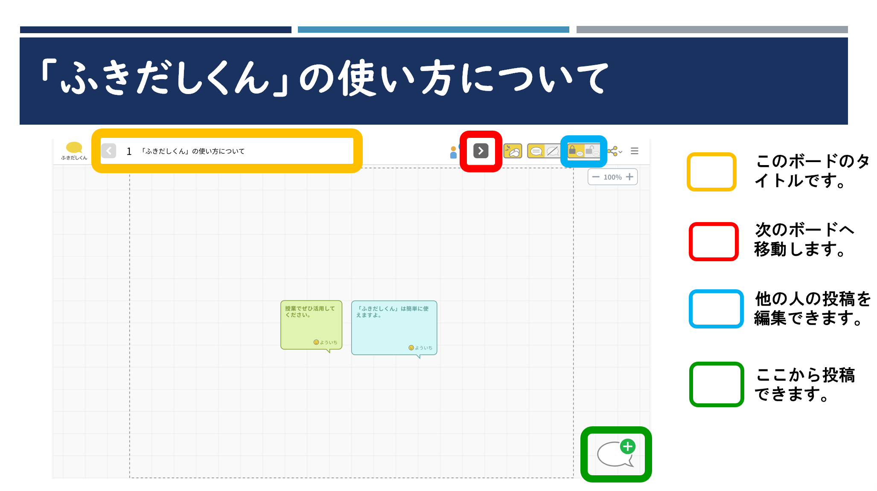
「ふきだしくん」（https://477.jp/）を用いて教材作成者が作成

